**Сатй исследовательноской лаборатории**

**Процесс заказа нового оборудования для лаборатории**

Сайт лаборатории предоставляет возможность заказать необходимое для исследований оборудование у исследовательских партнеров и отслежить статус заказа.

**Процесс регистрации новых пользователей**

Любой посетитель сайта может зарегистрироваться на нем, чтобы получить возможность посещать семинары и курсы лаборатории

**Процесс организации учебных курсов**

Любой сотрудник лаборатории(или целый отдел) может оставить заявку на чтение курса или проведение научно-исследовательского семинара, а затем публиковать актуальную информацию о его проведении

**Сущности**

1. Исследовательская группа – группа людей, занимающихся исследованиями на определенную тему

2. Исследовательский проект – конкретное исследование/серия исследований

3. Сотрудник – официальный работник лаборатории

4. Публикация – статья сотрудника в рецензируемом журнале

5. Учебный курс – курс лаборатории, проводимый ее сотрудником

6. Пользователь сайта – простой зарегестрированный посетитель сайта

7. Исследовательский партнер – организация, так или иначе поддерживающая лабораторию или ее сотрудников

**SIPOC диаграммы**

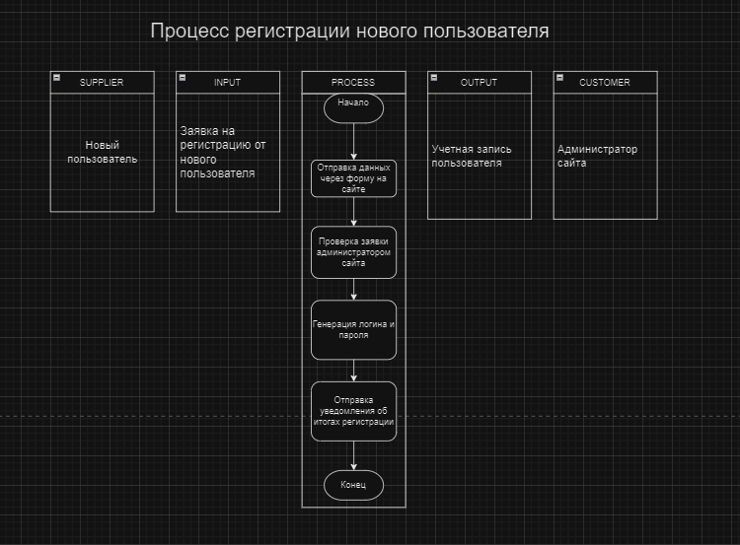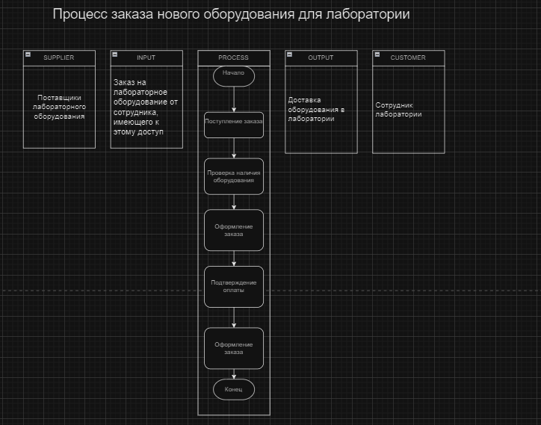

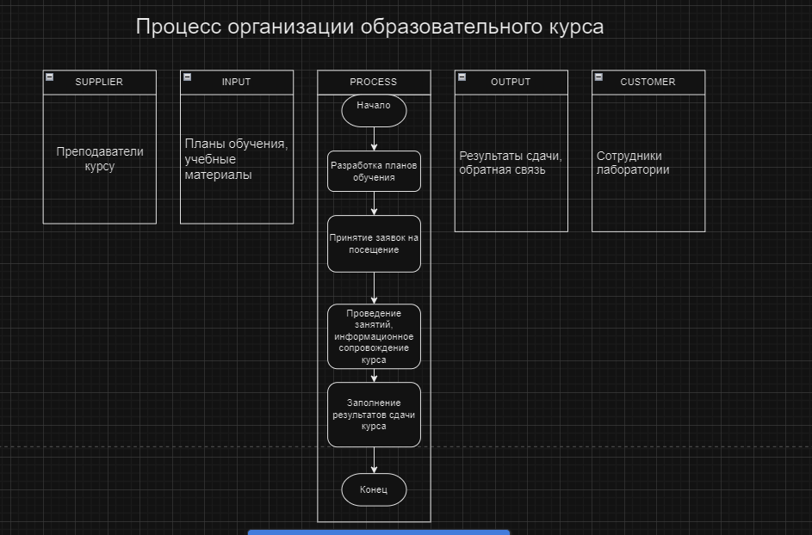

**Use-case диаграмма:**

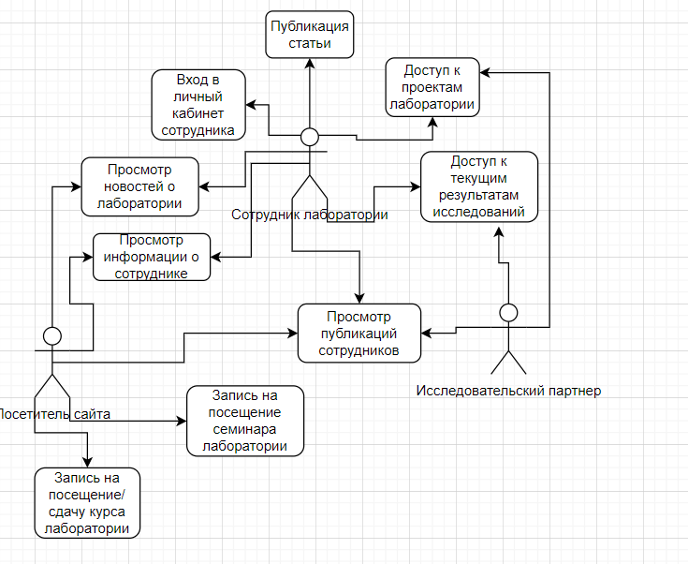

**ER-диаграмма**

